Лекции по курсу основы электротехники

Трансформаторы Конструкция трансформатора
Трансформатор представляет собой электромагнитный аппарат, предназначенный для преобразования величин токов и напряжений без изменения частоты.
Трансформатор состоит из замкнутого ферромагнитного сердечника, на котором размещены две или большее число обмоток. Обмотка, подключенная к источнику энергии, называется первичной. Обмотки, подключенные к сопротивлениям нагрузки, называются вторичными.
Сердечник (магнитопровод) трансформатора изготавливают из листовой электротехнической стали, имеющей малые потери на перемагничивание и на вихревые токи. Отдельные листы стали изолируют слоем лака, после чего стягивают болтами. Такое устройство применяется для уменьшения вихревых токов, индуктируемых в стали переменным потоком.
По конструкции сердечника различают два типа трансформатора: броневые и стержневые. На рис. 10.1 изображен броневой трансформатор, или трансформатор с Ш-образным сердечником, а на рис. 10.2 - стержневой трансформатор с П-образным сердечником.
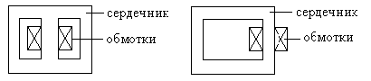
Рис. 10.1 Рис. 10.2

10.2. Работа трансформатора в режиме холостого хода
Под холостым ходом трансформатора понимается режим его работы при разомкнутой вторичной обмотке.
Первичная обмотка трансформатора подключена к источнику переменного напряжения. Ток i_{1х} первичной обмотки создает переменное магнитное поле, намагничивающее сердечник трансформатора.
Магнитный поток в трансформаторе разделим на две части: основной магнитный поток Ф, замыкающийся в сердечнике, и поток рассеяния Ф_{1S}, замыкающийся частично по воздуху.
На рис. 10.3 изображен трансформатор, работающий в режиме холостого хода.
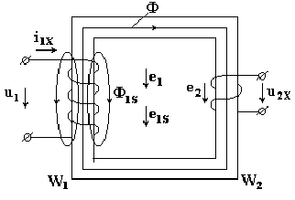
Рис. 10.3
W₁ - число витков первичной обмотки;
W₂- число витков вторичной обмотки;
R₁ - активное сопротивление первичной обмотки.
Определим ЭДС, индуктированную в первичной обмотке трансформатора основным магнитным потоком.
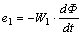.
Основной магнитный поток изменяется по синусоидальному закону
,
где Ф_{m} - максимальное или амплитудное значение основного магнит-ного потока;
ω = 2πf - угловая частота;
f - частота переменного напряжения.
Мгновенное значение ЭДС
.
Максимальное значение
.
Действующее значение ЭДС в первичной обмотке
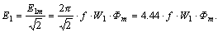.
Для вторичной обмотки можно получить аналогичную формулу
.
Электродвижущие силы E₁ и E₂, индуктированные в обмотках трансформатора основным магнитным потоком, называются трансформаторными ЭДС. Трансформаторные ЭДС отстают по фазе от основного магнитного потока на 90°.
Магнитный поток рассеяния индуктирует в первичной обмотке ЭДС рассеяния
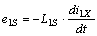,
где L_{1s} - индуктивность рассеяния в первичной обмотке.
Запишем уравнение по второму закону Кирхгофа для первичной обмотки
,
откуда
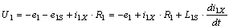. (10.1)
Напряжение на первичной катушке имеет три слагаемых: падение напряжения, напряжение, уравновешивающее трансформаторную ЭДС, напряжение, уравновешивающее ЭДС рассеяния.
Запишем уравнение (10.1) в комплексной форме
. (10.2)
где индуктивное сопротивление рассеяния первичной обмотки.
На рис. 10.4 изображена векторная диаграмма трансформатора, работающего в режиме холостого хода.
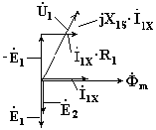
Векторы трансформаторных ЭДС и отстают на 90° от вектора основного магнитного потока . Вектор напряжения параллелен вектору тока , а вектор опережает вектор тока на 90°. Вектор напряжения на зажимах первичной обмотки трансформатора равен геометрической сумме векторов - , , Рис. 10.4 .
На рис. 10.5 изображена схема замещения трансформатора, соответствующая уравнению (10.2).
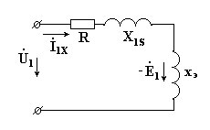
X_{Э} - индуктивное сопротивление, пропорциональное реактивной мощности, затрачиваемой на создание основного магнитного потока.
В режиме холостого хода .
Коэффициент трансформации 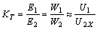.
Рис. 10.5
Коэффициент трансформации экспериментально определяется из опыта холостого хода.

10.3. Работа трансформатора под нагрузкой
Если к первичной обмотке трансформатора подключить напряжение U₁, а вторичную обмотку соединить с нагрузкой, в обмотках появятся токи I₁ и I₂. Эти токи создадут магнитные потоки Ф₁ и Ф₂, направленные навстречу друг другу. Суммарный магнитный поток в магнитопроводе уменьшается. Вследствие этого индуктированные суммарным потоком ЭДС E₁ и E₂ уменьшаются. Действующее значение напряжения U₁ остается неизменным. Уменьшение E₁, согласно (10.2), вызывает увеличение тока токи I₁. При увеличении тока I₁ поток Ф₁ увеличивается ровно настолько, чтобы скомпенсировать размагничивающее действие потока Ф₂. Вновь восстанавливается равновесие при практически прежнем значении суммарного потока.
В нагруженном трансформаторе, кроме основного магнитного потока, имеются потоки рассеяния Ф_{1S} и Ф_{2S}, замыкающиеся частично по воздуху. Эти потоки индуктируют в первичной и вторичной обмотках ЭДС рассеяния.
, ,
где X_{2S} - индуктивное сопротивление рассеяния вторичной обмотки.
Для первичной обмотки можно записать уравнение
. (10.3)
Для вторичной обмотки
, (10.4)
где R₂ - активное сопротивление вторичной обмотки;
Z_{Н} - сопротивление нагрузки.
Основной магнитный поток трансформатора есть результат совместного действия магнитодвижущих сил первичной и вторичной обмоток.
.
Трансформаторная ЭДС E₁, пропорциональная основному магнитному потоку, приблизительно равна напряжению на первичной катушке U₁. Действующее значение напряжения постоянно. Поэтому основной магнитный поток трансформатора остается неизменным при изменении сопротивления нагрузки от нуля до бесконечности.
Если , то и сумма магнитодвижущих сил трансформатора
. (10.5)
Уравнение (10.5) называется уравнением равновесия магнитодвижущих сил.
Уравнения (10.3), (10.4), (10.5) называются основными уравнениями трансформатора.
Из уравнения (10.5) получим формулу
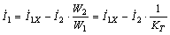. (10.6)
Согласно формуле (10.6), ток в первичной обмотке складывается из тока холостого хода, или намагничивающего тока, и тока, компенсирующего размагничивающее действие вторичной обмотки.
Умножим левую и правую части уравнения (10.4) на коэффициент трансформации K_{T}
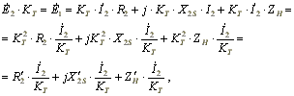. (10.7)
где приведенное активное сопротивление вторичной обмотки;
приведенное индуктивное сопротивление вторичной обмотки;
приведенное напряжение на нагрузке;
приведенное сопротивление нагрузки.
Величиной намагничивающего тока можно пренебречь, так как она мала по сравнению с током первичной обмотки трансформатора в нагрузочном режиме , тогда 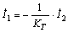.
Подставим уравнение (10.7) в уравнение (10.3).
Получим
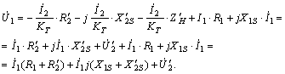. (10.8)
Уравнению (10.8) соответствует упрощенная схема замещения трансформатора, изображенная на рис. 10.6.
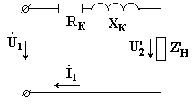
Рис. 10.6
активное сопротивление короткого замыкания трансформатора,
индуктивное сопротивление короткого замыкания.
Параметры упрощенной схемы замещения определяются из опыта короткого замыкания. Для этого собирается схема рис. 10.7.
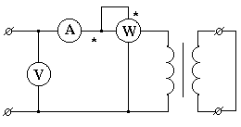
Рис. 10.7
Зажимы вторичной обмотки замыкаются накоротко. Измеряют напряжение, ток и мощность: U_{1k}, I_{1k}, P_{k}. Опыт короткого замыкания осуществляется при пониженном напряжении на первичной обмотке.
Затем вычисляют
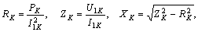.
где Z_{K} - полное сопротивление короткого замыкания.
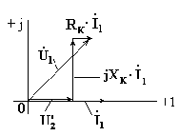
На рис. 10.8 изображена векторная диаграмма трансформатора, соответствующая упрощенной схеме замещения. Нагрузкой трансформатора является активное сопротивление R_{H}.
Вектор тока совмещен с вещественной осью комплексной плоскости.
Рис. 10.8
Вектор напряжения на сопротивлении нагрузки совпадает с вектором тока по направлению. Вектор напряжения на индуктивном сопротивлении перпендикулярен, а вектор напряжения параллелен вектору тока. Вектор напряжения на входе трансформатора равен сумме трех векторов напряжения.
Упрощенная схема используется для расчета цепей, содержащих трансформаторы.

10.4. Специальные типы трансформаторов
Наиболее часто в электротехнических установках используются следующие специальные типы трансформаторов: автотрансформаторы, многообмоточные и трехфазные трансформаторы.
Автотрансформатором называется такой трансформатор, у которого имеется только одна обмотка, часть которой принадлежит одновременно вторичной и первичной цепям. Схема однофазного трансформатора изображена на рис. 10.9.
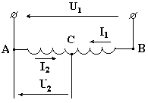
Режим холостого хода автотрансформатора, когда I₂ = 0, ничем не отличается от режима холостого хода обычного трансформатора.
Подводимое к трансформатору напряжение U₁ = U_{AB} равномерно распределяется между витками первичной обмотки.
Рис. 10.9
Вторичное напряжение
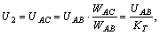
где 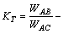 коэффициент трансформации.
Автотрансформаторы выгодно использовать в тех случаях, когда коэффициент трансформации близок к единице.
Многообмоточные (одна первичная и несколько вторичных) трансформаторы используются в радиотехнических схемах для получения нескольких напряжений.
В режиме холостого хода работа таких трансформаторов не отличается от двухобмоточных.
В трехфазной сети переменного тока преобразование напряжений осуществляется с помощью трехфазного трансформатора с общим для трех фаз сердечником. В трехфазном трансформаторе с общим магнитопроводом магнитный поток любой из фаз может замыкаться через стержни, на которых расположены обмотки двух других фаз. Затраты стали на трехфазный трансформатор значительно меньше, чем на три однофазных трансформатора

